 = Ich habe so viel Geld wie du. 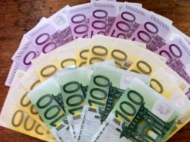 Du hast mehr Geld als ich.
Die unregelmäßige Steigerung des Adjektives
du
ich

 Er hat am meisten Geld.
er

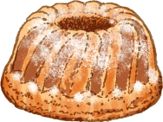 =  Ich mag Kuchen so gern wie Torte.
ich

 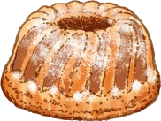 Du magst Eiscreme lieber als Kuchen.
du
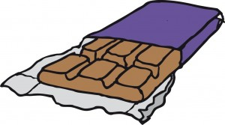 Er mag am liebsten Schokolade.
er

 = 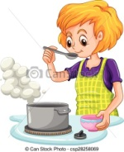 Ich kann so gut kochen wie meine Schwester.

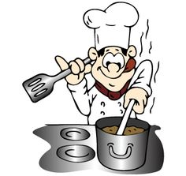 Ich kann besser kochen als mein Bruder.
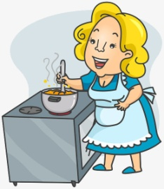 Meine Mutter kann am besten kochen.
- viel , mehr , am meisten
Ich brauche …………………… Mehl für eine Torte.
Ich brauche …………… Mehl für einen Kuchen ………………. für eine Torte.
Ich brauche …………………………………. Mehl für Brot.

Für A-0 muss ich …………………………lernen.
Für A-2 muss ich ……………………………lernen ……………… für A-0.
Für B-1 muss ich …………………………………………. lernen.

- gern, lieber, am liebsten
Mein Sohn isst ………………………………. Pizza.
Meine Tochter isst ……………………………….. Nudeln ………….. Pizza.
Ich esse …………… ………………………………… Fleisch.

Ich gehe …………………………… im Park spazieren.
Ich gehe …………………………. im Park spazieren, …………… auf der Straße.
Ich gehe ………… …………………………… in Wien spazieren.

- gut, besser, am besten
Mein Bruder kann ……………………….. Deutsch sprechen.
Meine Schwester kann …………… Deutsch sprechen ………… mein Bruder.
Ich kann …………… …………………………….. Deutsch sprechen.

Du kannst ………………………….. Fußball spielen.
Sie kann ………………………….. Radfahren …………….. Fußball spielen.
Ich kann ………… ……………………….. schwimmen.

- hoch, höher, am höchsten
Das Haus ist …………………………………………..
Der Turm ist …………………………… ……………… das Haus.
Der Berg ist …………… ………………………………. .
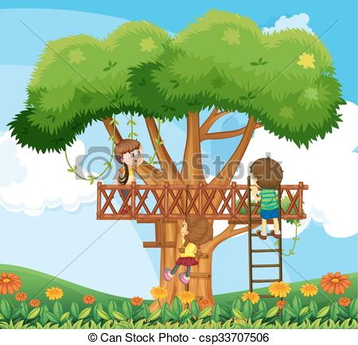
Anna klettert ……………………………………….. .
Max klettert ……………………. ………………. Anna.
Kurt klettert ………….. ……………………………….. .

